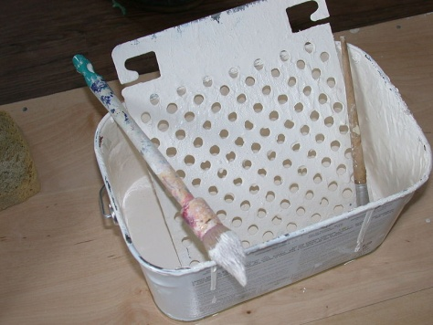
Heutiger Fahrplan:

Die Klasse 6b möchte ihr Klassenzimmer gelb streichen.
Wie viele Liter Farbe brauchen die Schüler? Das werdet ihr euch heute überlegen!
Foto: DocteurCosmos Lizenz:CC by-sa 2.0
Wichtig ist heute, dass ihr euch gut überlegt, mit welchen Rechnungen ihr die Lösung finden könnt.
- Gemeinsam die Aufgabe lesen
- Einzelarbeit:
  - Annahmen treffen
  - Beispielrechnungen anschauen
  - Präsentation vorbereiten
    - Gemeinsame Diskussion zu den Annahmen und Rechnungen
    - Partnerarbeit: Ausrechnen, wie viele Liter Farbe benötigt werden

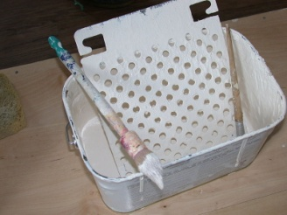
Klassenzimmer streichen

Die Klasse 6b möchte ihr Klassenzimmer gelb streichen.
Dafür haben sie das Zimmer schon ausgemessen. Es ist ungefähr 7 Meter lang, 5 Meter breit und 3 Meter hoch.
Foto: DocteurCosmos
Lizenz:CC by-sa 2.0
Für den Einkauf im Baumarkt überlegen die Schüler, wie viele Liter Farbe sie eigentlich brauchen.
Leyla hat ihrer Mutter schon einmal beim Streichen geholfen und weiß noch, dass 1 Liter Farbe für 6 m² bis 8 m² reicht.

- Schreibe hier auf, welche Annahmen die Schüler der Klasse 6b machen müssen, um rauszubekommen, wie viele Liter Farbe sie brauchen. Du kannst dir zusätzlich auch eine Skizze machen. Rechnen brauchst du hier noch nicht.

Klassenzimmer streichen

Die Klasse 6b möchte ihr Klassenzimmer gelb streichen.
Dafür haben sie das Zimmer schon ausgemessen. Es ist ungefähr 7 Meter lang, 5 Meter breit und 3 Meter hoch.
Für den Einkauf im Baumarkt überlegen die Schüler, wie viele Liter Farbe sie eigentlich brauchen.
Foto: DocteurCosmos
Lizenz:CC by-sa 2.0
Leyla hat ihrer Mutter schon einmal beim Streichen geholfen und weiß noch, dass 1 Liter Farbe für 6 m² bis 8 m² reicht.

- Die Schüler der Klasse 6b denken über verschiedene Rechnungen nach, um rauszubekommen, wie viele Liter Farbe sie brauchen.
Bei ihrem Klassenzimmer ist eine lange Wand fast ganz aus Fenstern. Die Türfläche ziehen sie nicht extra ab, sondern lassen einfach eine lange Wand ganz weg. Die Decke wollen sie nicht streichen.
Mit welcher Rechnung kommt man überhaupt nicht zur Lösung?(Du darfst auch mehrere Kreuze machen.)
Überlege gut und nimm Dir Zeit!
O 7 + 5 + 3
O 7 ∙ 3 + 2 ∙ (5 ∙ 3)
O 51 : 6
O (7 ∙ 5) : 6
O 2 ∙ (7 ∙ 5) + 2 ∙ (7 ∙ 3) + 2 ∙ (5 ∙ 3)
O 7 ∙ 5 ∙ 3
O (7 ∙ 5 ∙ 3) : 6

